1. Singleton Pattern

Ví dụ: Quản lý kết nối cơ sở dữ liệu

Khi nào áp dụng
- Chỉ cần một instance duy nhất trong toàn hệ thống
- Tránh lãng phí tài nguyên (DB connection, config, logger)
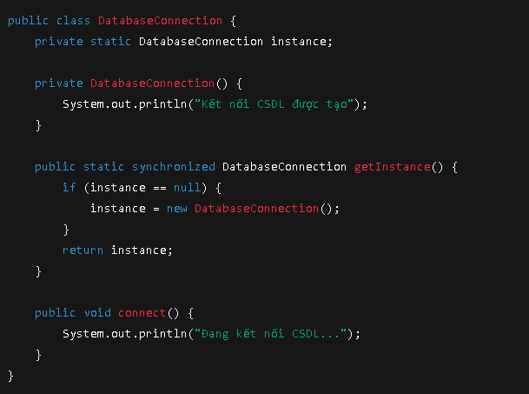

2. Factory Pattern

Ví dụ: Tạo đối tượng phương tiện thanh toán

Khi nào áp dụng
- Che giấu logic khởi tạo object
- Dễ mở rộng thêm loại mới
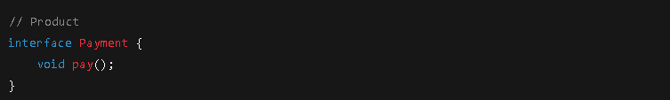
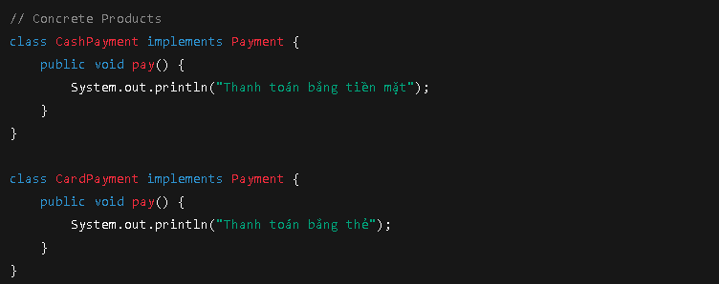
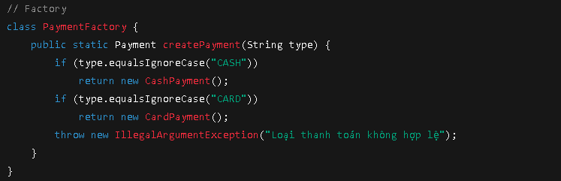

3. State Pattern

Ví dụ: Trạng thái đơn hàng (Order)

Khi nào áp dụng
- Object có nhiều trạng thái
- Hành vi thay đổi theo trạng thái
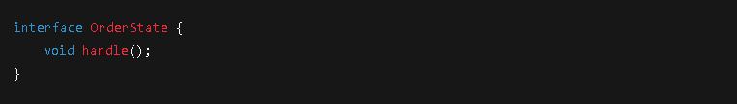
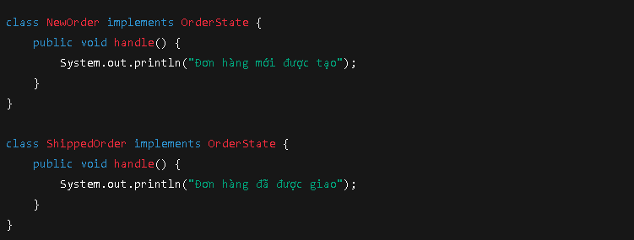
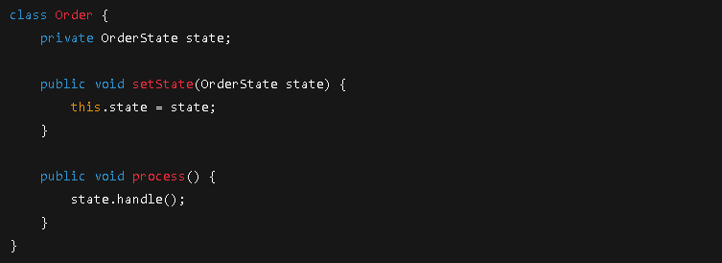
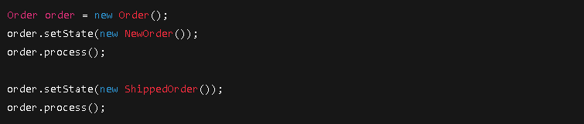

4. Decorator Pattern

Ví dụ: Tính giá cà phê với topping

Khi nào áp dụng
- Thêm chức năng linh hoạt
- Tránh tạo quá nhiều subclass
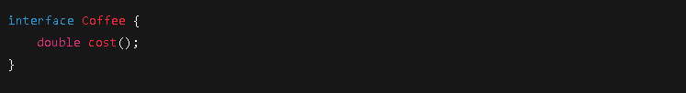
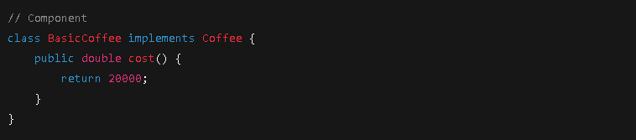
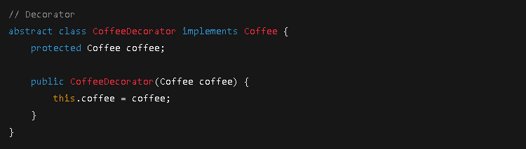
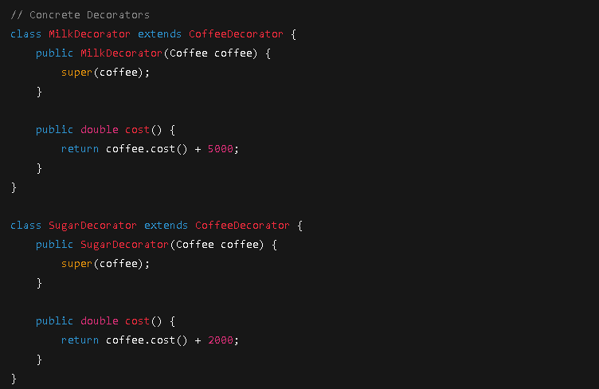
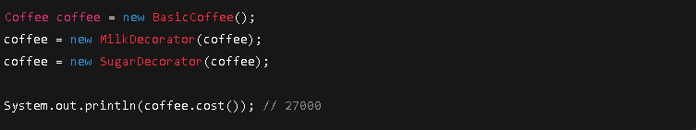

5. Strategy Pattern

Ví dụ: Chiến lược sắp xếp dữ liệu

Khi nào áp dụng
- Nhiều thuật toán cho cùng một hành vi
- Có thể thay đổi runtime
